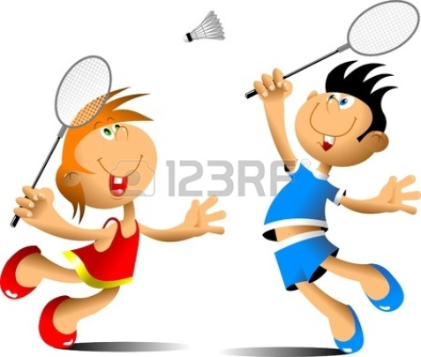
Как научить ребёнка играть в бадминтон.
Признайтесь, кто из Вас, выезжая на природу или приехав на дачу, не любит иногда заняться активным спортом? Наверное, таких крайне мало. И, наверно, Вы иногда берёте с собой ракетки и волан. И очень здорово, если Ваши дети умеют играть в бадминтон! А если нет, то мы бы хотели предложить Вам несколько уроков обучения этой игре.
Урок 1. Для начала нужно дать ребёнку в руки ракетку, чтобы он её подержал, привык к ней. Можно спросить у него, как бы он с ней обращался, как отбивал бы волан. Затем нужно продемонстрировать ему Вашу игру с кем-нибудь из друзей. Если ребёнок с интересом и восторгом наблюдает за вашим поединком, то, скорее всего, ему будет намного интереснее и проще учиться.
Урок 2. Пусть ребёнок попробует несколько раз отбить волан над собой. Конечно, с первого раза у него это вряд ли получится сделать. Поэтому Вы можете предложить ему в игровой форме (например, вместе с Вами или кто больше раз поймает) подбрасывать над собой мячик и ловить его. Я знаю, что многие спросят «Что здесь сложного? Ведь каждый сможет это сделать!». Поверьте, для ребёнка это совсем непростое упражнение.
Урок 3. Теперь переходим обратно, с мячика на волан. Пусть ребёнок учится подкидывать волан примерно над собой и отбивать его несколько раз. В это время напоминайте ребёнку, как хорошо у него получалось ловить мячик и какой он молодец. А упражнение с мячом требовалось для того, чтобы малыш научится ловить несколько раз предметы большие, чем волан. Если ребёнок неправильно держит ракетку или не знает, как ей нужно отбивать волан, подскажите и покажите ему, отбейте волан его рукой (в том смысле, что нужно взять Вашей рукой его руку, в которой он держит ракетку, и
направлять её в нужную сторону).
Урок 4. Когда предыдущий урок пройден, можно перейти к следующему. Ребёнок должен будет научиться попадать воланом в цель, то есть кидать и отбивать его в нужном направлении в нужное место. Пусть целью станет
куст или ствол дерева.
Урок 5. В этом уроке непосредственное участие будут принимать взрослые, например Вы. Сначала Вам надо кидать волан как можно ближе к ребёнку, чтобы ему было просто его отбить, а затем нужно кидать волан в разные стороны, чтобы ребёнок отбивал его не стоя на одном месте, а бегал, прыгал, двигался.
Итак, теперь Вы знаете, как научить ребёнка играть в бадминтон. Учтите, что если Ваш ребёнок с равнодушием или отвращением проходит уроки, если ему не интересно слушать то, что вы ему объясняете, если он не хочет заниматься – не заставляйте его!. Обратите внимание на другие виды спорта.

Удачи в обучении!
.

